Otwarta platforma mechaniczna robotów i adaptacyjna automatyzacja na targach PackExpo
Wydajność i elastyczność spersonalizowanych opakowań dzięki B&R Codian
Specjalizująca się w automatyce firma B&R wykorzystuje tegoroczną wystawę PackExpo w Las Vegas, aby zaprezentować otwarte rozwiązania z mechaniką robotów Codian, teraz zintegrowane i rebrandowane w ramach B&R. Portfolio robotów w konfiguracji delta Codian, w tym wiodące w swojej klasie modele w wykonaniu higienicznym, jest otwarte na każdą platformę sterowania i może być włączone do dowolnej konfiguracji maszyny. Rozwiązanie B&R Machine-Centric Robotics łączy mechanikę Codian i sterowanie B&R, oferując konstruktorom maszyn i producentom robotykę i automatykę z jednego źródła, zapewniającą precyzyjną synchronizację i łatwość inżynierii - idealną przy wdrażaniu wysoce elastycznych rozwiązań w zakresie pakowania.
"Ponieważ popyt konsumentów na spersonalizowane produkty stale rośnie, linie pakujące polegają na najnowocześniejszej automatyce i robotyce, aby poradzić sobie z rosnącą różnorodnością produktów bez uszczerbku dla wydajności" – mówi Jörg Theis, prezes B&R Industrial Automation. "Dzięki szerokiemu wyborowi mechaniki robotów typu pick-and-place otwartej na dowolną platformę sterowania, jesteśmy zobowiązani do oferowania najlepszych rozwiązań dla aplikacji naszych klientów" - dodaje Wouter Valk, dyrektor zarządzający Codian Robotics, która została przejęta przez B&R w 2020 roku.
"Dzięki szerokiemu wyborowi mechaniki robotów typu pick-and-place otwartej na dowolną platformę sterowania, jesteśmy zobowiązani do oferowania najlepszych rozwiązań dla aplikacji naszych klientów" - dodaje Wouter Valk, dyrektor zarządzający Codian Robotics, która została przejęta przez B&R w 2020 roku.
Na stoisku 4343 w Hali Centralnej B&R pokaże również, jak robotyka działa w płynnej synchronizacji z mechatronicznymi systemami transportu produktów, takimi jak ACOPOStrak i ACOPOS 6D, a także z wizją maszynową. Odwiedzający mogą spodziewać się światowej klasy portfolio technologii sterowania i ruchu B&R do tworzenia adaptacyjnych rozwiązań produkcyjnych z możliwością dynamicznej zmiany między różnymi produktami i opakowaniami, umożliwiając opłacalną masową personalizację.
Pełne portfolio najnowocześniejszych technologii robotyki i automatyki firmy B&R oferuje konstruktorom i producentom maszyn bezprecedensową precyzję i synchronizację. Rozwiązania Machine-Centric Robotics łączą mechanikę robotów Codian ze sterowaniem maszynami B&R w rozwiązaniu z jednego źródła, które wymaga tylko jednego sterownika, jednego interfejsu użytkownika i jednego systemu inżynieryjnego.

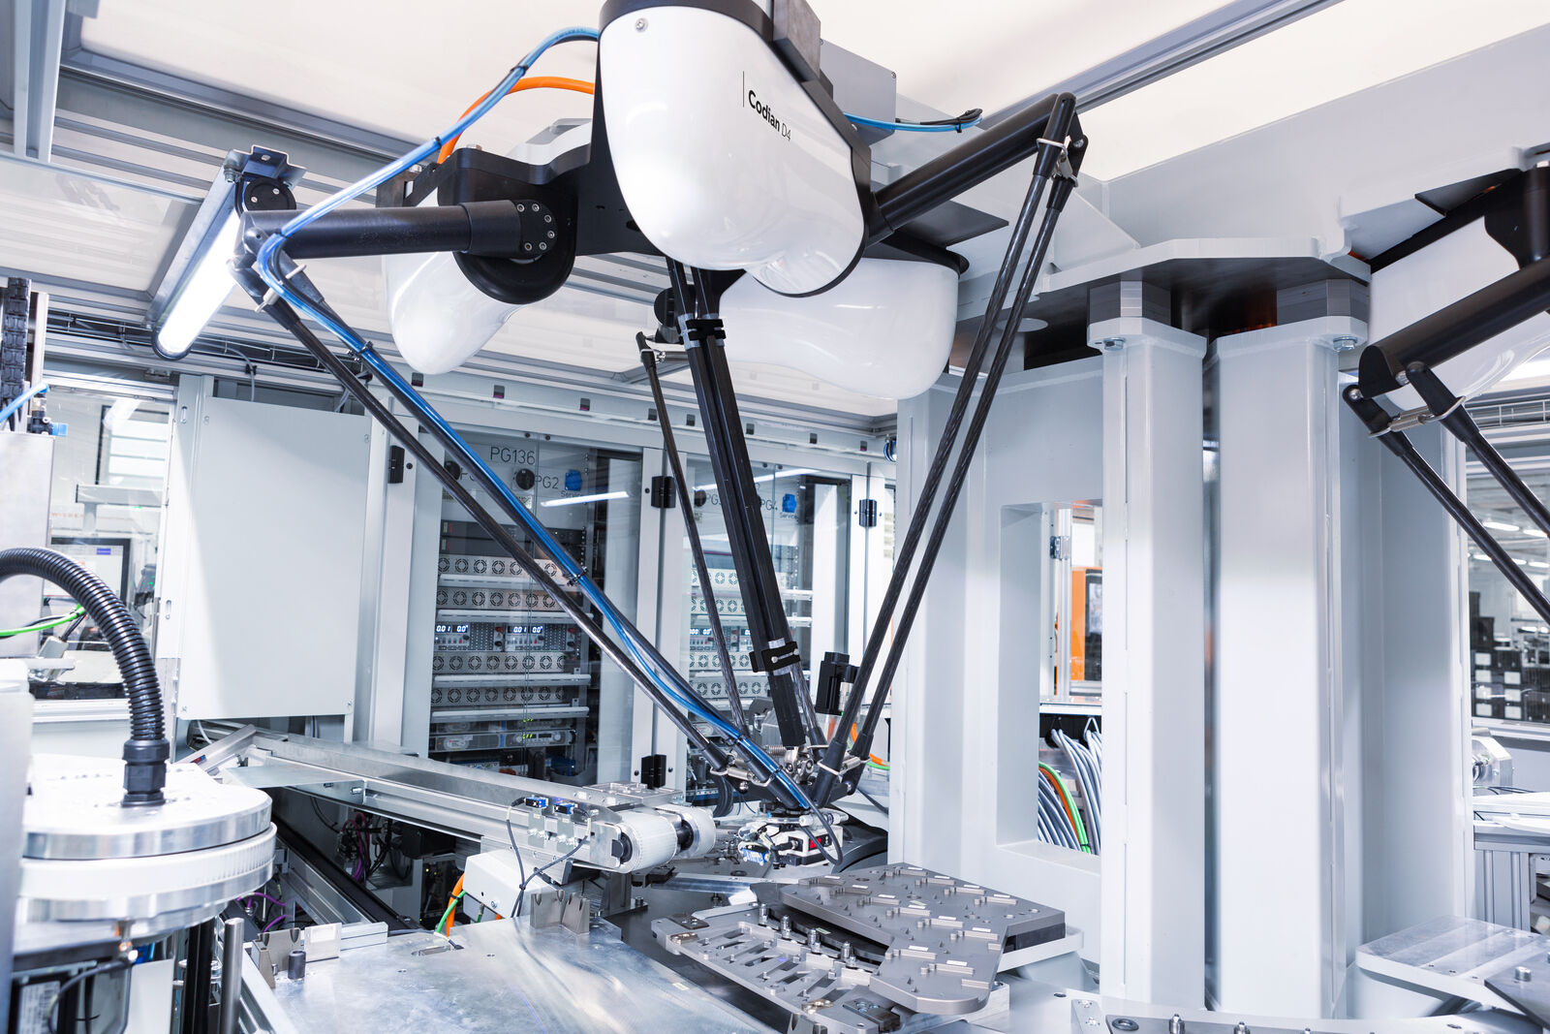
Otwarta mechanika robotów Codian może być łączona z dowolną platformą sterowania i jest wykorzystywana do precyzyjnych zadań typu pick-and-place, takich jak pakowanie kosmetyków. (Zdjęcie: B&R Industrial Automation)

O firmie B&R
B&R to innowacyjna firma z branży automatyzacji z siedzibą w Austrii i przedstawicielstwami na całym świecie. Od 6 lipca 2017 B&R stała się jednostką biznesową Grupy ABB. Jako globalny lider w automatyce przemysłowej, B&R łączy najnowocześniejsze technologie z kunsztem inżynieryjnym, oferując klientom z praktycznie każdej branży kompleksowe rozwiązania z zakresu automatyki maszyn i automatyki zakładowej, sterowania napędami, interfejsów HMI oraz zintegrowanej technologii bezpieczeństwa. Dzięki standardom komunikacji przemysłowej IoT, takim jak OPC UA, POWERLINK i openSAFETY, a także z wydajnym środowiskiem programistycznym Automation Studio, B&R nieustannie przedefiniowuje przyszłość technologii automatyzacji. Duch innowacyjności, który prowadzi B&R na szczyt przemysłowej automatyzacji, jest wzmacniany zamiłowaniem do upraszczania procesów i wyprzedzania oczekiwań klientów.
Aby uzyskać więcej informacji odwiedź stronę www.br-automation.com

